“ການກໍ່ສ້າງໂຄງການໃຫ້ສໍາເລັດຕາມແຜນການນັ້ນ ຖືວ່າສໍາຄັນ ແຕ່ການ ປົກປັກຮັກສາ ຄຸ້ມຄອງໃຫ້ໂຄງການ ໄດ້ຖືກນໍາໃຊ້ໃຫ້ຍືນຍົງ ກຸ້ມຄ່າການລົງທຶນ ສໍາຄັນກວ່າ”
ໂດຍ: ສິນນະຄອນ ອິນທິລາດ
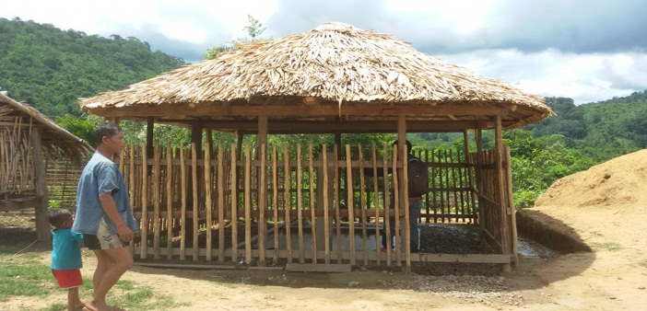
ຢາກໃຫ້ ໂຄງການຍ່ອຍຕ່າງໆ ທີ່ໄດ້ຖືກກໍ່ສ້າງ ໄປແລ້ວນັ້ນ ມີຄວາມຍືນຍົງ ກຸ້ມຄ່າການລົງທຶນ ອໍານາດການປົກຄອງ ພາຍໃນບ້ານຕ້ອງມີຄວາມເຂັ້ມແຂງ ຊຸມຊົນຕ້ອງມີຄວາມສາມັກຄີ ປະຕີບັດກົດລະບຽບ ທີ່ໄດ້ຮ່ວມກັນວາງອອກ ພ້ອມກັນນັ້ນຕ້ອງໄດ້ມີການສ້າງກອງທຶນປົກປັກຮັກສາ ແລະ ບູລະນະສ້ອມແປງ.
ກ່ຽວກັບບັນຫາດັ່ງກ່າວນີ້ ທາງ ທລຍ ແຂວງ ສະຫວັນນະເຂດ ກໍໄດ້ເອົາໃຈໃສ່ ປຸກລະດົມຊຸກຍູ້ ຊຸມຊົນ ໂດຍສະເພາະໃນບ້ານ ທີ່ໄດ້ຮັບໂຄງການໃນແຕ່ລະຮອບວຽນ ຝືກອົບຮົມໃຫ້ແກ່ຜູ້ປະສານງານ ກຸ່ມ ບ້ານໃນແຕ່ລະກຸ່ມ ເອົາໃຈໃສ່ ໃນການລົງຕິດຕາມ ນໍາພາ ຊຸມຊົນ ສ້າງຂະບວນການ ແຂ່ງຂັນ ໃນການປົກປັກຮັກ ສາຄຸ້ມຄອງນໍາໃຊ້ ໂຄງການຍ່ອຍ ເພື່ອເຮັດໃຫ້ແຕ່ລະໂຄງການ ມີຄວາມຍືນຍົງ ແລະ ເປັນຕົວແບບໃຫ້ໄດ້ ເຊິ່ງທາງແຂວງພວກເຮົາ ແມ່ນໄດ້ກໍານົດຂໍ້ແຂ່ງຂັນ ໃຫ້ໄດ້ ຕໍ່າສຸດ ແມ່ນກຸ່ມ ລະ ຕົວແບບ ຫຼືວ່າ OKOM (One Koumban One Model) ພ້ອມນັ້ນ ໃນແຕ່ລະເດືອນ ເຂົາເຈົ້າກໍໄດ້ນໍາມາ ລາຍງານ ໃນກອງປະຊຸມ ລາຍງານປະຈໍາເດືອນ ແລະ ຝືກອົບຮົມ ຄືນໃຫ້ແກ່ຜູ່ປະສານງານ ກຸ່ມບ້ານ .
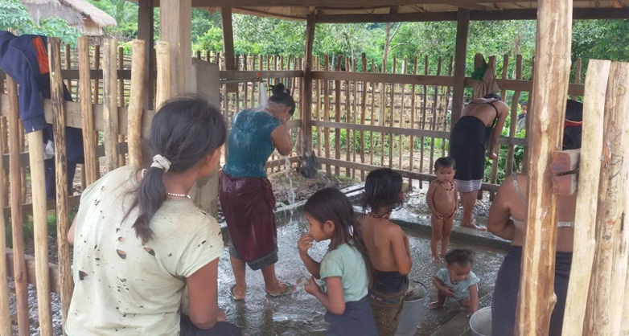
ຜ່ານການຈັດຕັ້ງປະຕິບັດ ຂໍ້ແຂ່ງຂັນດັ່ງກ່າວນັ້ນ ສາມາດເຮັດໃຫ້ ແຂວງພວກເຮົາ ສ້າງໄດ້ຕົວແບບ ປະມານ 43 ຕົວແບບ ໃນແຕ່ລະກິດຈະກໍາແຕກຕ່າງກັນຄື : ຕົວແບບໃນການ ປົກປັກຮັກສາຄຸ້ມຄອງນໍາໃຊ້ນໍ້າລິນ ແລະ ນໍ້າບາດານ ໄດ້ 17 ໂຄງການ, ຕົວແບບໃນການປົກປັກ ຮັກສາຄຸ້ມຄອງນໍາໃຊ້ໂຄງການກໍ່ສ້າງໂຮງຮຽນໄດ້ 15 ໂຄງການ, ຕົວແບບໃນການປົກປັກຮັກສາຄຸ້ມຄອງນໍາໃຊ້ ຂົວ ແລະ ເສັ້ນທາງໄດ້ 4 ໂຄງການ,​ ຕົວແບບໃນການປົກປັກຮັກສາຄຸ້ມຄອງນໍາໃຊ້ ສຸກສາລາ ແລະ ເຮືອນພັກຄົນເຈັບໄດ້ 7 ໂຄງການ ແລະ ຈະຂະຫຍາຍ ໃຫ້ ໄດ້ຫຼາຍຂຶ້ນ ໃນແຕ່ລະກຸ່ມບ້ານ ຄົບທຸກກິດຈະກໍາທີ່ ທລຍ ໃຫ້ການສະໜັບສະໜູນ.

